**蜜蜂生態體驗**

**目標與過程**

1. **緣起**

**我們學校與附近的嘉義大學合作，帶我們認識一些有關於蜜蜂的知識，比如花粉的結構、蜂箱的內部構造、蜜蜂的特性、蜜蜂與植物的關係等等。而我們在趙偉村助理教授的指導下收穫良多。**

1. **蜂箱：**

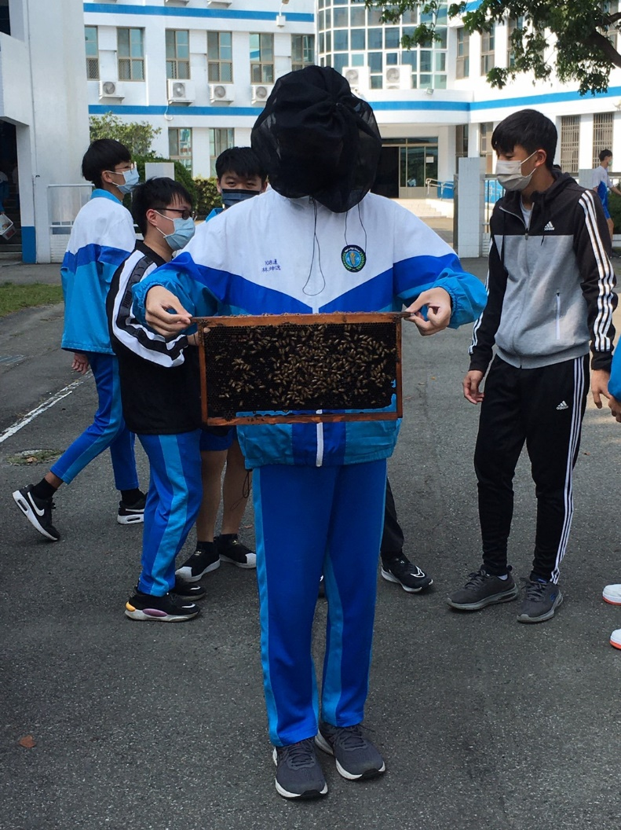

**雖然小時候有在家附近看過蜂箱，不過出於對蜜蜂的恐懼以及種種因素，我一直沒有機會看到養蜂箱的內部構造。這次，我們不但能接近養蜂箱，甚至可以直接把蜂巢框拿在手中！雖然知道蜜蜂不會無緣無故攻擊自己，但看著蜂巢框上的蜜蜂不斷在手旁邊徘徊，讓我心裡有些恐懼。**

**在講解的過程中，老師指出女王的蜂臺、女王蜂所在的位置，並抓出了一隻沒有螫針的雄蜂給我們看，並向我們「示範」雄蜂在生命的最後一刻為了完成傳宗接代的使命，會伸出他的生殖器並一命嗚呼。**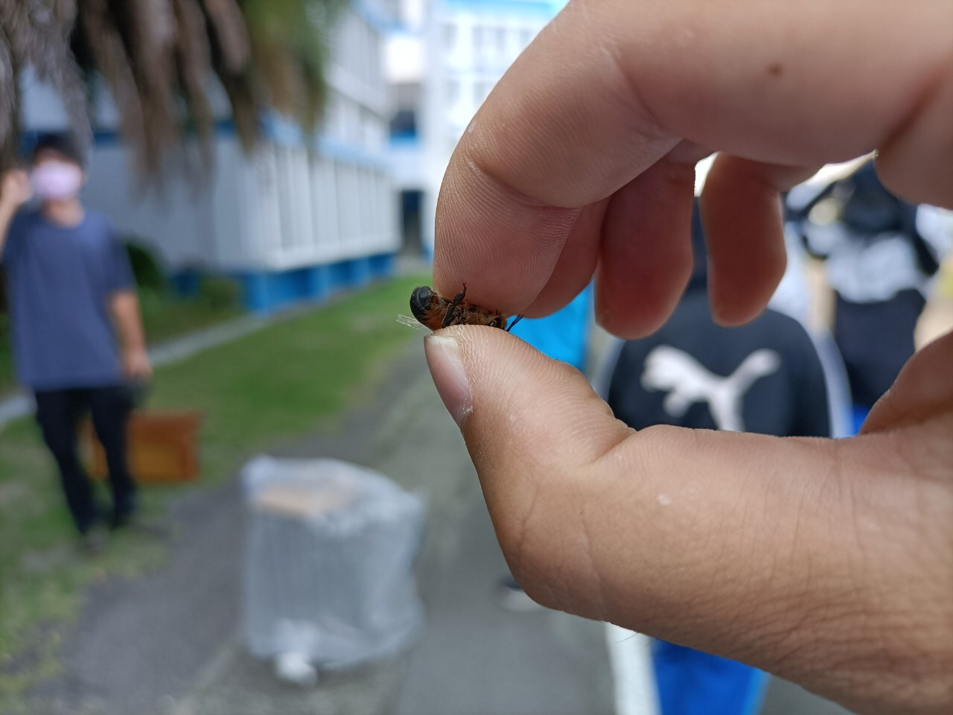

**最後，我們取一片蜂巢，將牠放入手搖式的取蜜機，然後享受天然的蜂蜜。在此同時，老師也教導我們有關蜂蜜選購與保存的方式。最可靠的蜂蜜，便是能夠瞭解從產銷履歷的蜂農產出的蜜。**

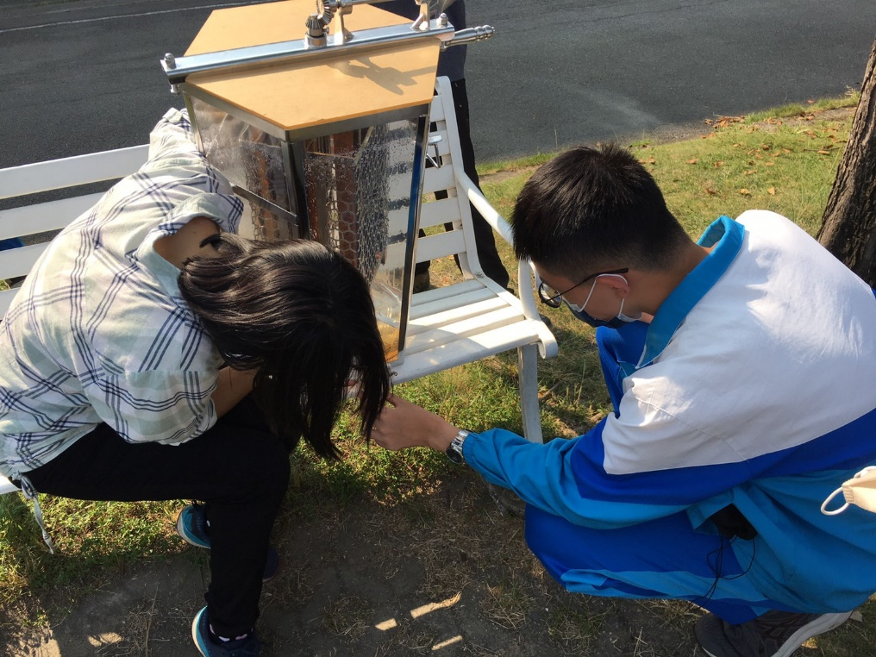

1. **花粉**

**我們採取了一些周遭的花粉，在顯微鏡下觀察其結構。**

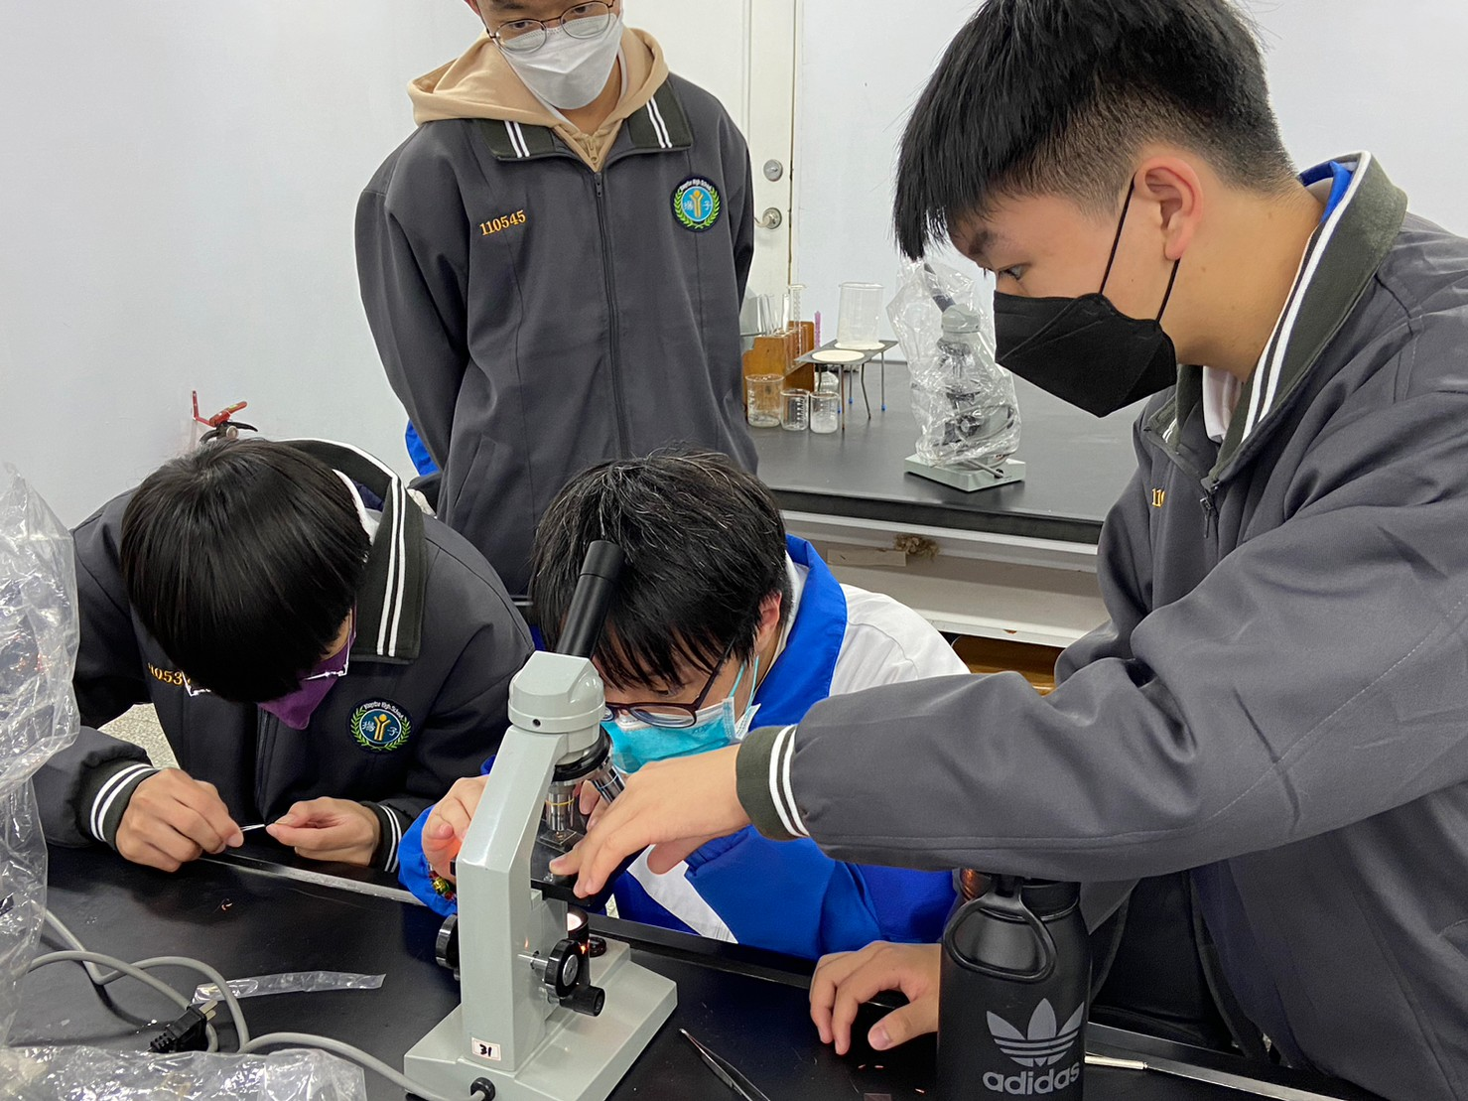

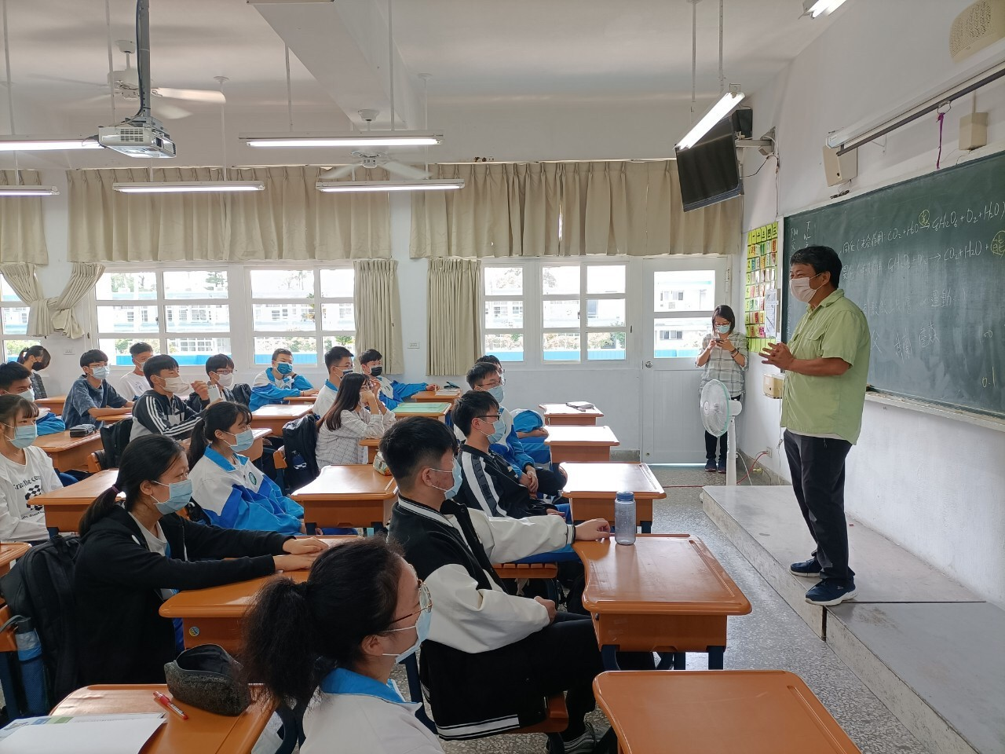

**學習成果與心得**

**在這次的活動中，我了解了許多有關蜜蜂的知識，也了解認識自己吃的蜂蜜從哪來的重要性。就算有許許多多的民間方法能夠辨識真蜜與假蜜，但如果蜂農藉由餵食蜜蜂糖水，或是在真蜜中摻入假蜜，那這些方法都不管用了。因此，產銷履歷的重要性便在於能夠讓我們知道這批蜜蜂去過了哪些地方採蜜、如何生產蜂蜜等等訊息。我希望，未來能有一套簡單的方式，讓我們能夠簡便的紀錄蜜蜂的行蹤，便讓消費者能夠輕鬆查詢。**